Министерство образования и молодежной политики Свердловской области



ГАПОУ СО «Екатеринбургский колледж транспортного строительства»

Отчёт по УП

Задание 2: «Правильное питание» (Умные часы)

Выполнила: Горелова Эльвина Александровна

Группа: ПР-31

Преподаватель: Мирошниченко Г.В

2024

Содержание

1. **Задание №2: «Правильное питание» (Умные часы)** 3

1.1 Описание задачи 3

1.2 Структура проекта 4

1.3 Листинг программы 4

1.4 Описание разработанных методов 15

1.5 Алгоритм решения: 16

1.6 Используемые библиотеки 18

1.7 Тестовые ситуации 19

1.8 Используемые инструменты 19

1.9 Описание пользовательского интерфейса 20

**Вариант 2**

# 1. **Задание №2: «Правильное питание» (Умные часы)**

# 1.1 Описание задачи

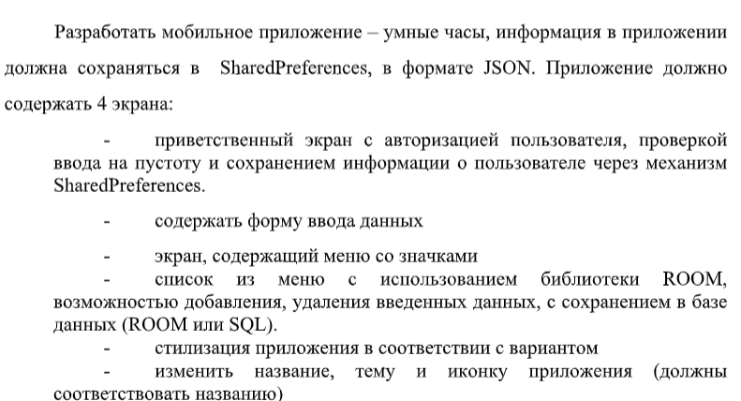

Приложение «Правильное питание» Spoonacular API ( https://spoonacular.com )

**Входные данные:** login - поле для ввода логина, password - поле для ввода пароля, 2 editText - поля для ввода продукта и количество рецептов.

**Выходные данные:** ListView- для вывода списка блюд.

# 1.2 Структура проекта

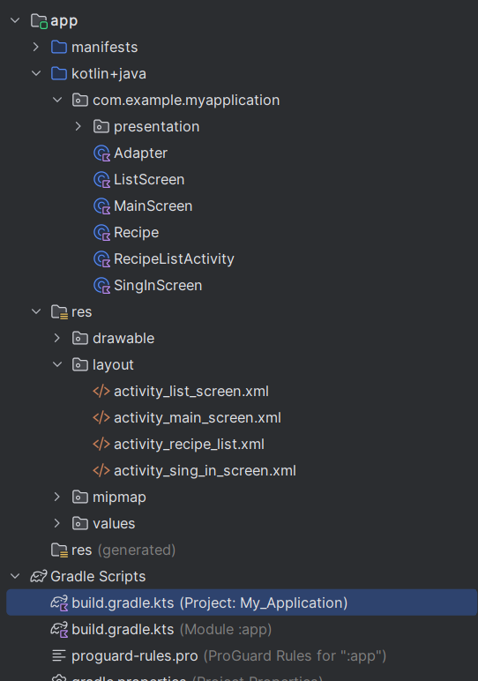

***Рис.1*** *Структура*

## Листинг программы

Код дизайна

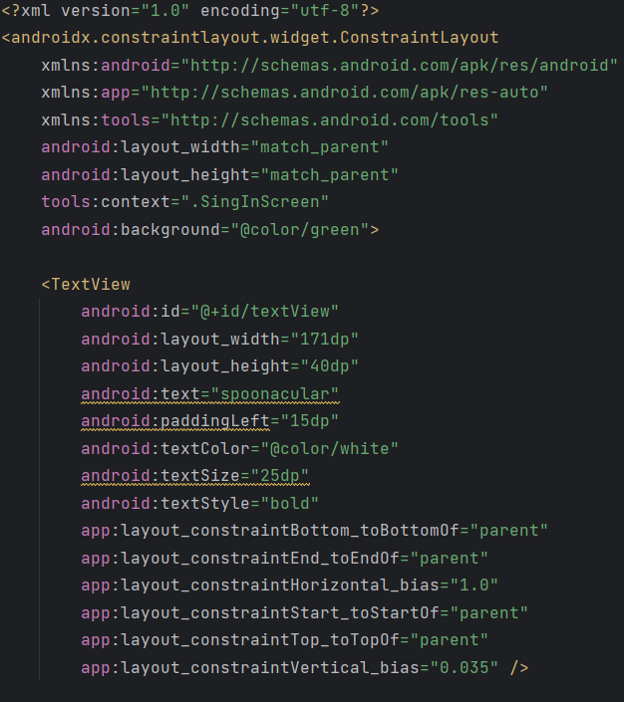

***Рис.2*** *«activity_sing_in_screen»*

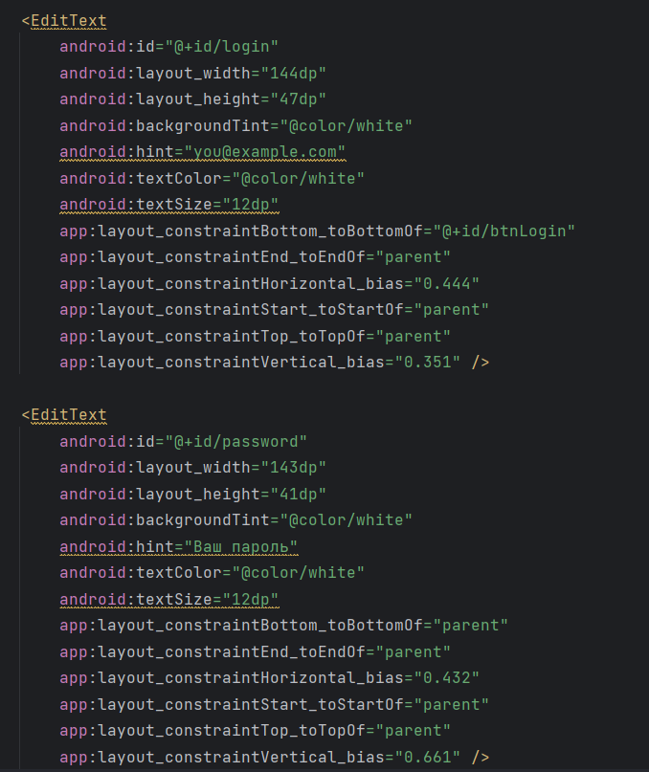

***Рис.3*** *«activity_sing_in_screen»*

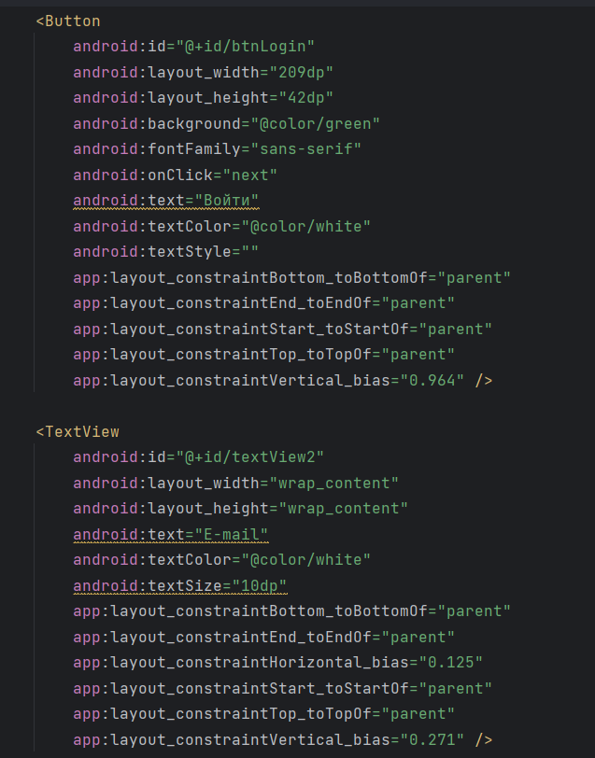

***Рис.4*** *«activity_sing_in_screen»*

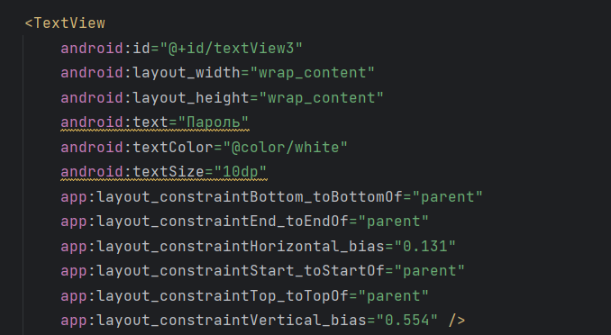

***Рис.5*** *«activity_sing_in_screen»*

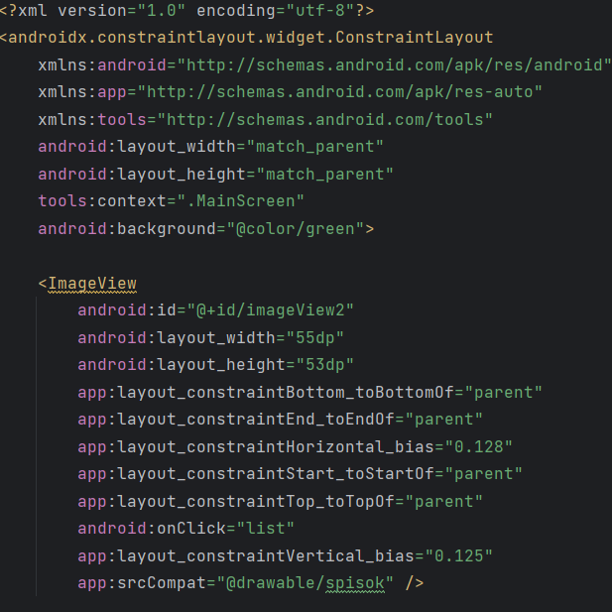

***Рис.6*** *«activity_main _screen»*

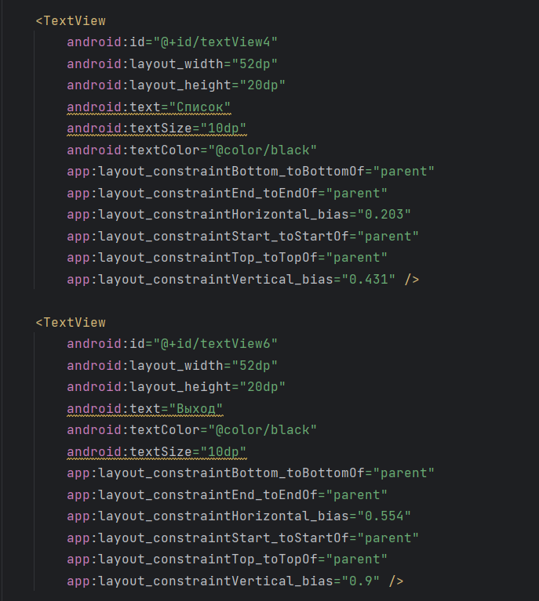

***Рис.7*** *«activity_main _screen»*

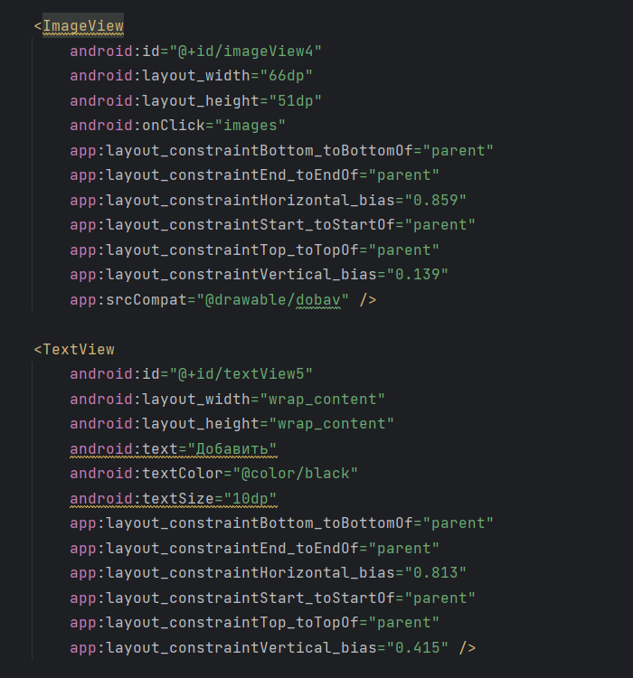

***Рис.8*** *«activity_main _screen»*

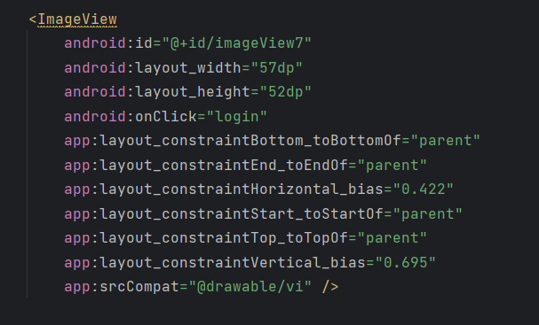

***Рис.9*** *«activity_main _screen»*

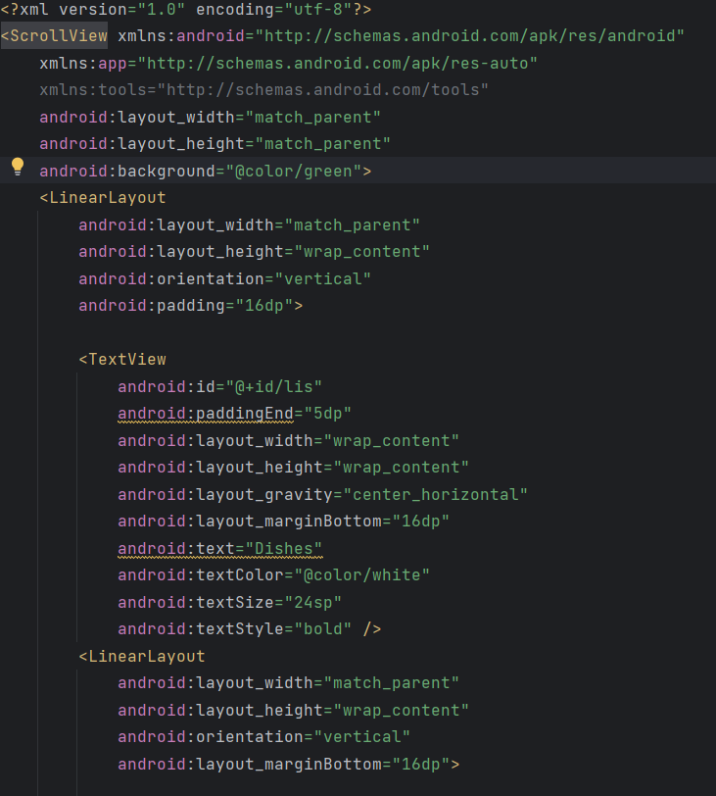

***Рис.10*** *«activity_recipe _list»*

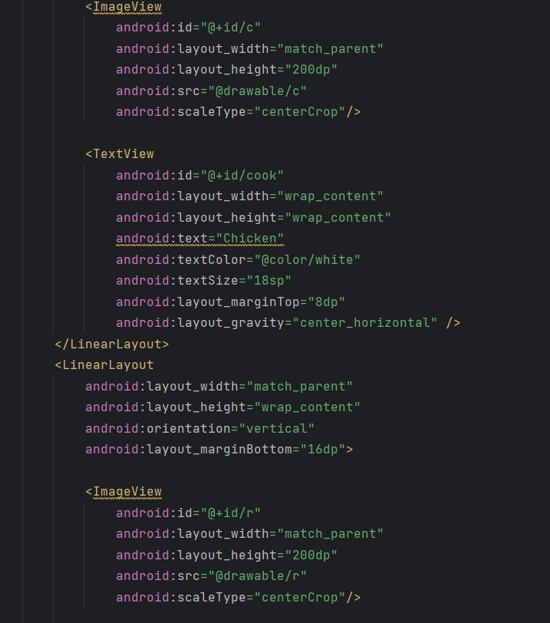

***Рис.11*** *«activity_recipe _list»*

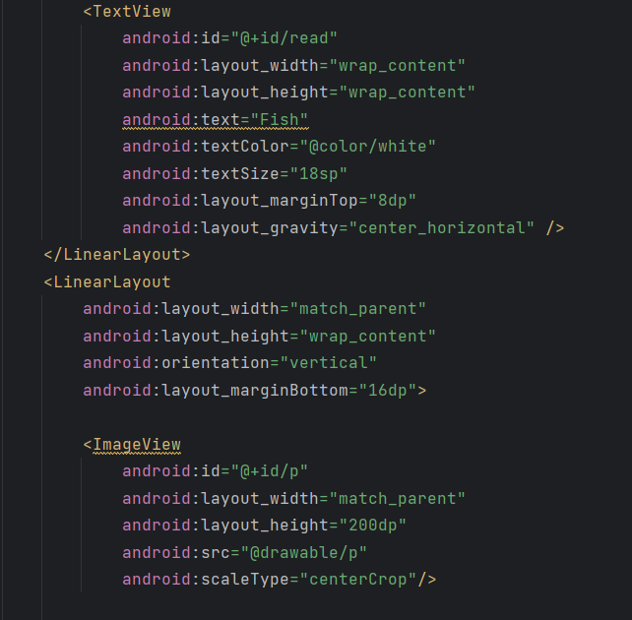

***Рис.12*** *«activity_recipe _list»*

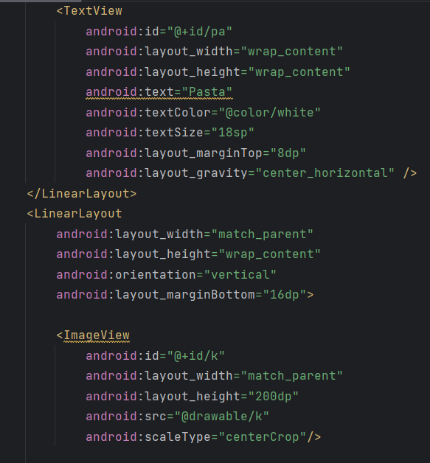

***Рис.13*** *«activity_recipe _list»*

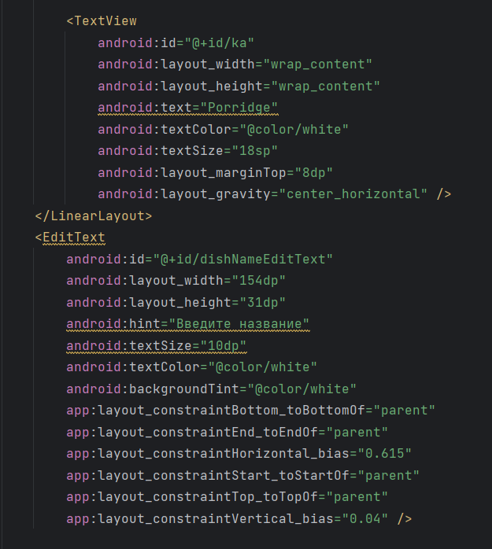

***Рис.14*** *«activity_recipe _list»*

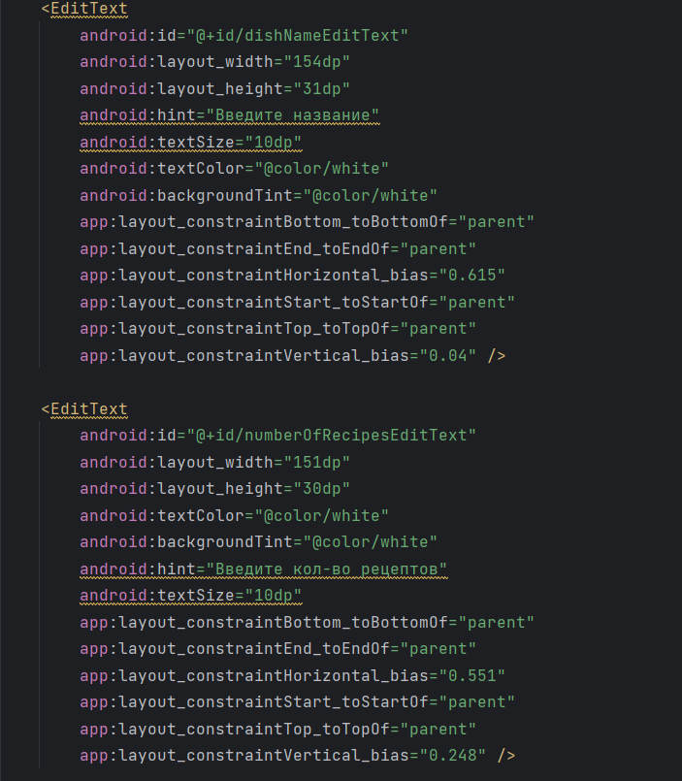

***Рис.15*** *«activity_recipe _list»*

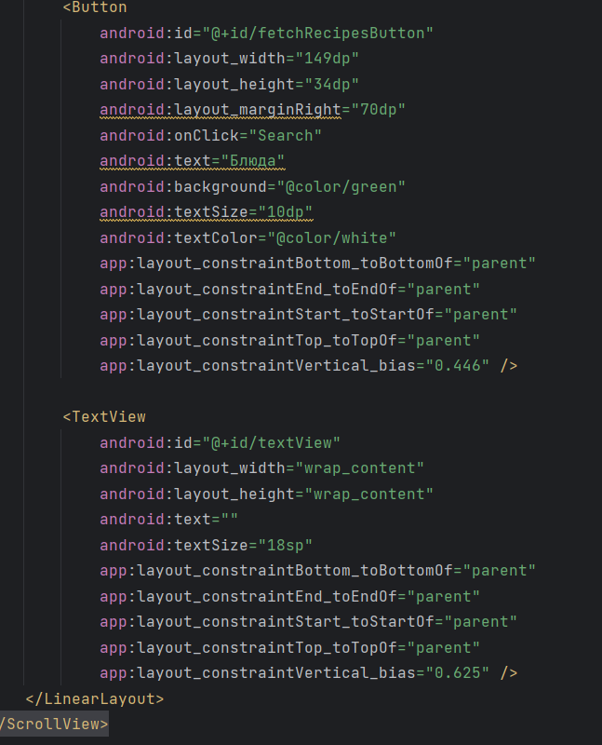

***Рис.16*** *«activity_recipe _list»*

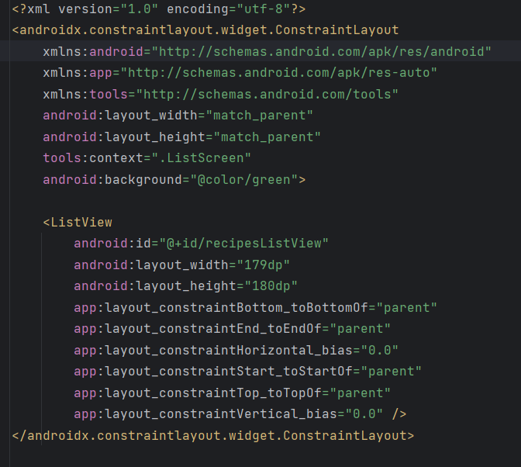

***Рис.17*** *«activity_list _screen»*

Код классов

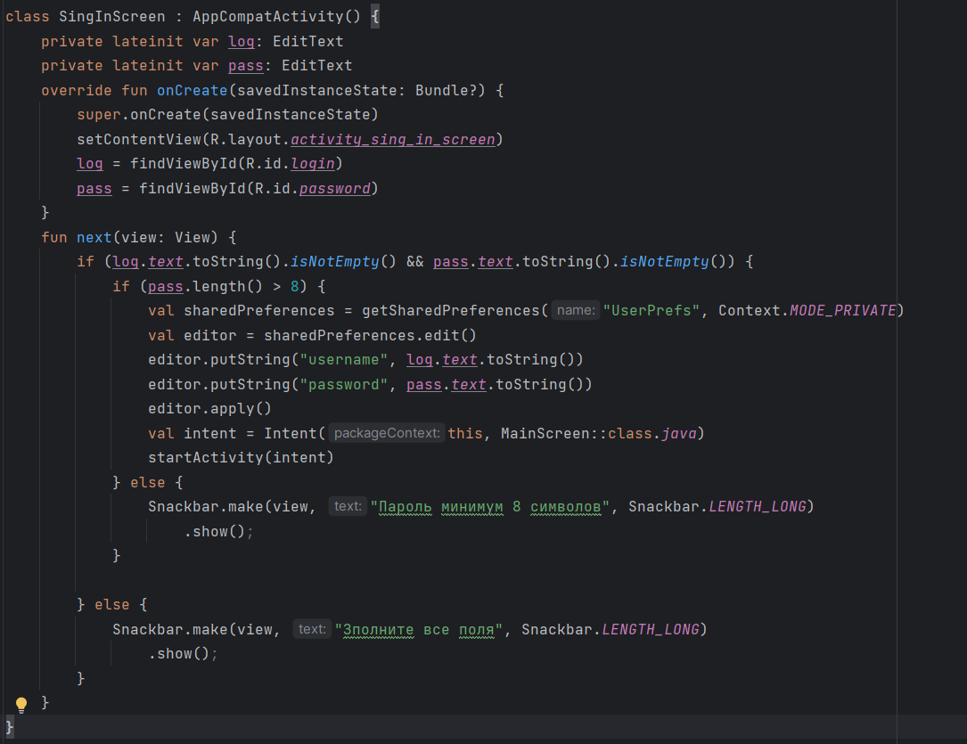***Рис.18*** *«SingInScreen»*

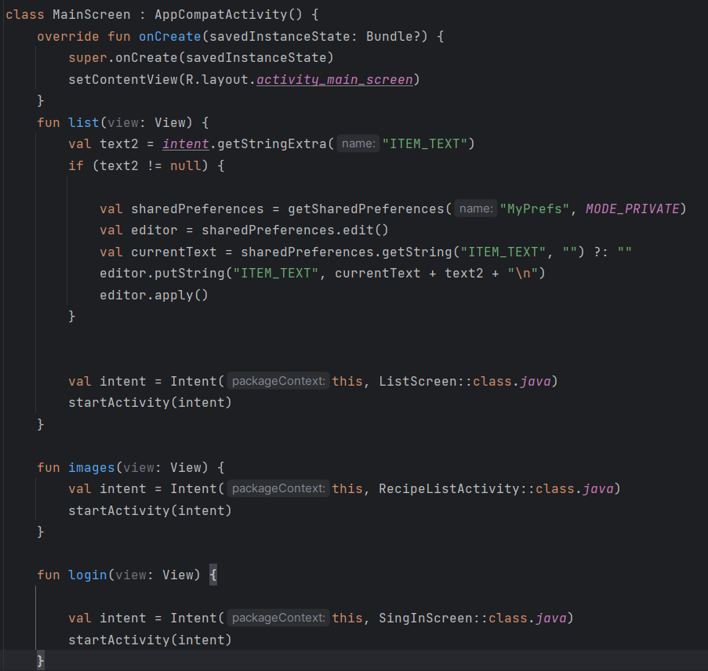***Рис.19*** *«MainScreen»*

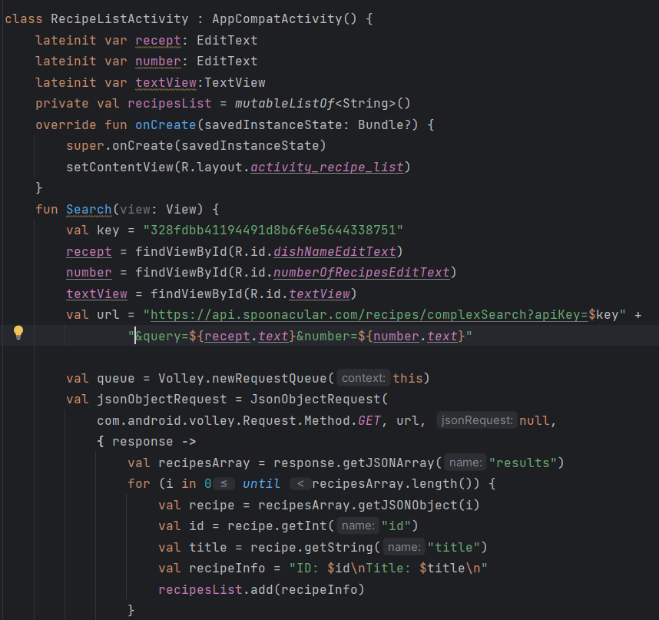***Рис.20*** *«RecipeListActivity»*

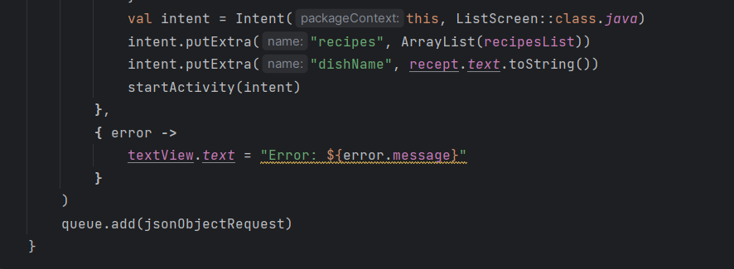***Рис.21*** *«RecipeListActivity»*

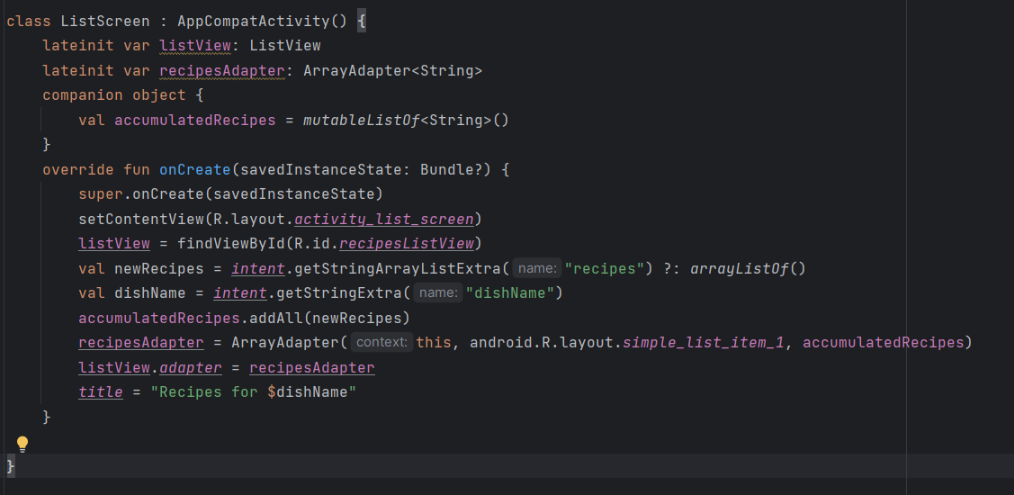***Рис.22*** *«ListScreen»*

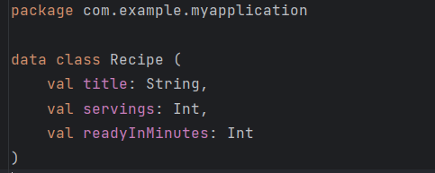

***Рис.23*** *«Recipe»*

## Описание разработанных методов

**fun next(view: View)-**метод для **проверки ввода, проверки длины пароля, сохранение данных**, также **переход на следующий экран.**

**fun list(view: View)-** метод для **получения данных, сохранение данных и Переход на экран ListScreen.**

**fun images(view: View)-**метод для перехода на экран RecipeListActivity.

**fun login(view: View)-** метод для перехода на экран SingInActivity.

**fun Search(view: View)-**метод для **получения данных от пользователя, формирование URL запроса.** Если запрос успешен, метод извлекает массив рецептов из ответа и добавляет информацию о каждом рецепте (ID и название) в список recipesList. Затем происходит переход на экран списка (ListScreen), передавая найденные рецепты и название блюда.

## Алгоритм решения:

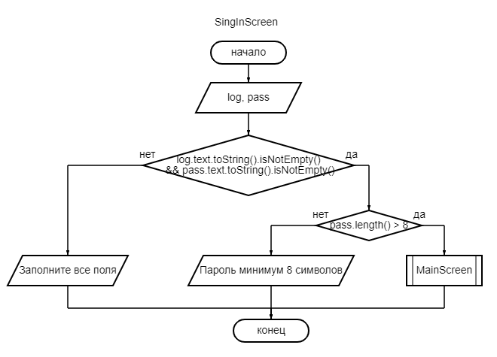

***Рис.24*** *Блок-схема «SingInScreen»*

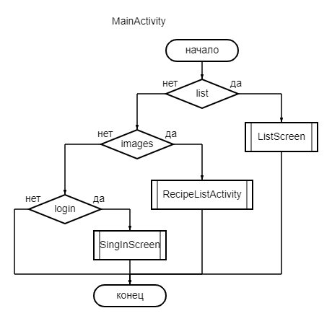

***Рис.25*** *Блок-схема «MainScreen»*

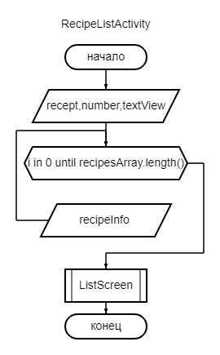

***Рис.26*** *Блок-схема «RecipeListActivity»*

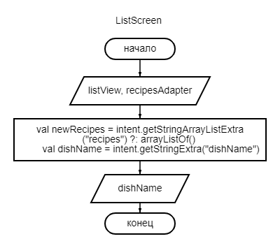

***Рис.27*** *Блок-схема «ListScreen»*

## Используемые библиотеки

***androidx.room:room-runtime:2.6.1:*** Это основная библиотека для работы с базами данных в Android.

***androidx.room:room-ktx:2.6.1*:** Эта библиотека добавляет поддержку Kotlin Coroutines для Room, позволяя выполнять асинхронные операции с базой данных более удобно и эффективно.

***com.android.volley:volley:1.2.1:*** Библиотека для работы с сетевыми запросами.

***com.google.android.gms:play-services-wearable:19.0.0****:* Библиотека для разработки приложений, которые взаимодействуют с устройствами на платформе Wear OS.

***androidx.compose:compose-bom:2023.08.00***: управляет версиями всех зависимостей Compose, обеспечивая совместимость.

***androidx.compose.ui:ui****:* Основная библиотека для создания пользовательских интерфейсов с использованием Jetpack Compose.

***androidx.compose.ui:ui-tooling-preview****:* Библиотека для предварительного просмотра интерфейсов, созданных с помощью Jetpack Compose, в Android Studio.

***ndroidx.wear.compose:compose-material:1.1.2****:* Библиотека для использования компонентов в приложениях на Wear OS с использованием Jetpack Compose.

***androidx.wear.compose:compose-foundation:1.1.2****:* Библиотека, предоставляющая основные компоненты и функции для разработки интерфейсов на Wear OS с использованием Jetpack Compose.

***ndroidx.activity:activity-compose:1.7.2****:* Библиотека, которая упрощает интеграцию Jetpack Compose с компонентами Activity.

***androidx.core:core-splashscreen:1.0.1****:* Библиотека для реализации экрана загрузки (splash screen) в приложениях Android, обеспечивая плавный.

***androidx.appcompat:appcompat:1.7.0****:* Библиотека, которая предоставляет поддержку старых версий Android и улучшает совместимость пользовательского интерфейса с различными версиями платформы.

***com.google.android.material:material:1.12.0****:* Библиотека, предоставляющая компоненты Material Design для создания современных и удобных интерфейсов.

***androidx.constraintlayout:constraintlayout:2.2.0****:* Библиотека для создания сложных макетов с помощью ConstraintLayout.

***androidx.privacysandbox.tools:tools-core:1.0.0-alpha10****:* Библиотека, связанная с инструментами.

## Тестовые ситуации

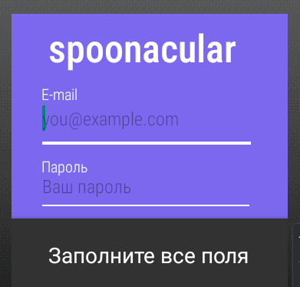

***Рис.28*** *Проверка на пустые поля*

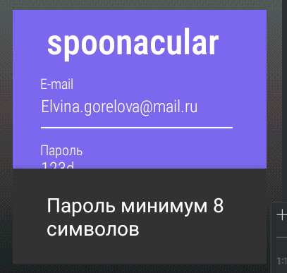

***Рис.29*** *Проверка, что пароль меньше 8 символов*

## Используемые инструменты

Android Studio

Kotlin

## Описание пользовательского интерфейса

*Первый экран SingInScreen*

Пользователь должен заполнить логин и пароль, после этого он нажимает кнопку «Войти».

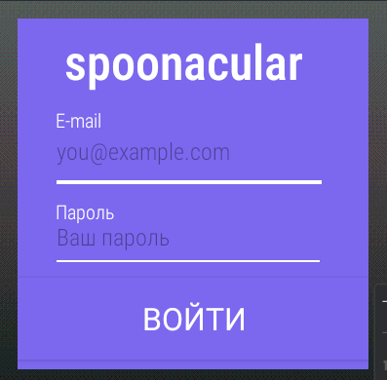

***Рис.30*** *Экран входа*

*Второй экран MainScreen*

Потом пользователю будет предоставлен выбор в виде значков, которые имеют свое действе:

*«Список»-*пользователь сможет увидеть список блюд.

*«Добавить»-*пользователь сможет добавить блюдо.

*«Выход»-*пользователь выйдет из аккаунта.

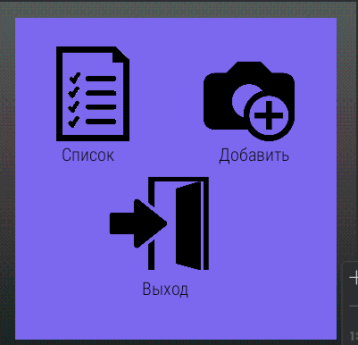

***Рис.31*** *Экран выбора действия*

*Третий экран RecipeListActivity*

На этом экране пользователю выведется список продуктов, также если опуститься в самый низ экрана, ему предоставляться ввод любого продукта и количество рецептов.

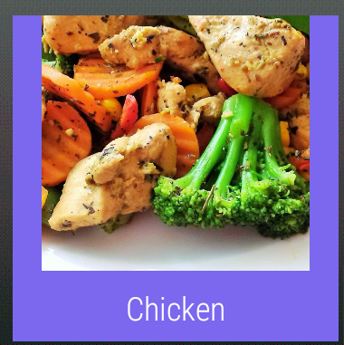 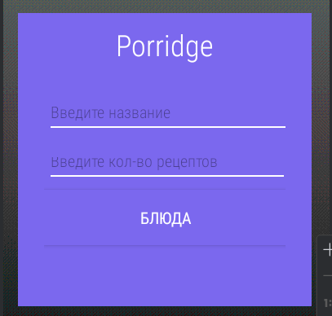

***Рис.32*** *Экран просмотра продуктов и ввода информации*

*Четвертый экран ListScreen*

На экране у пользователя выводится список блюд (их будет столько, сколько запросил пользователь). При нажатии на значок *список* (2 экран), вам также выведется список этих блюд.

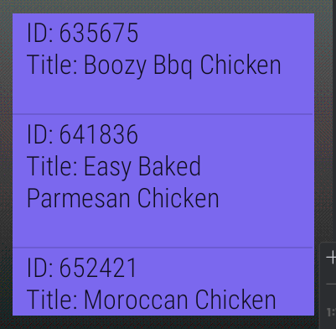

***Рис.33*** *Список блюд*